Вариант 1 |  | Вариант 2
1 | 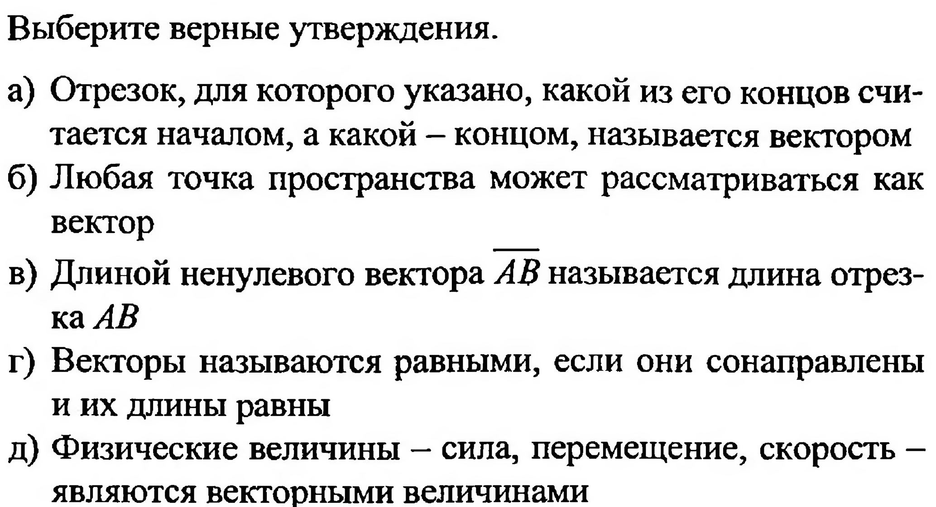 | 1 | 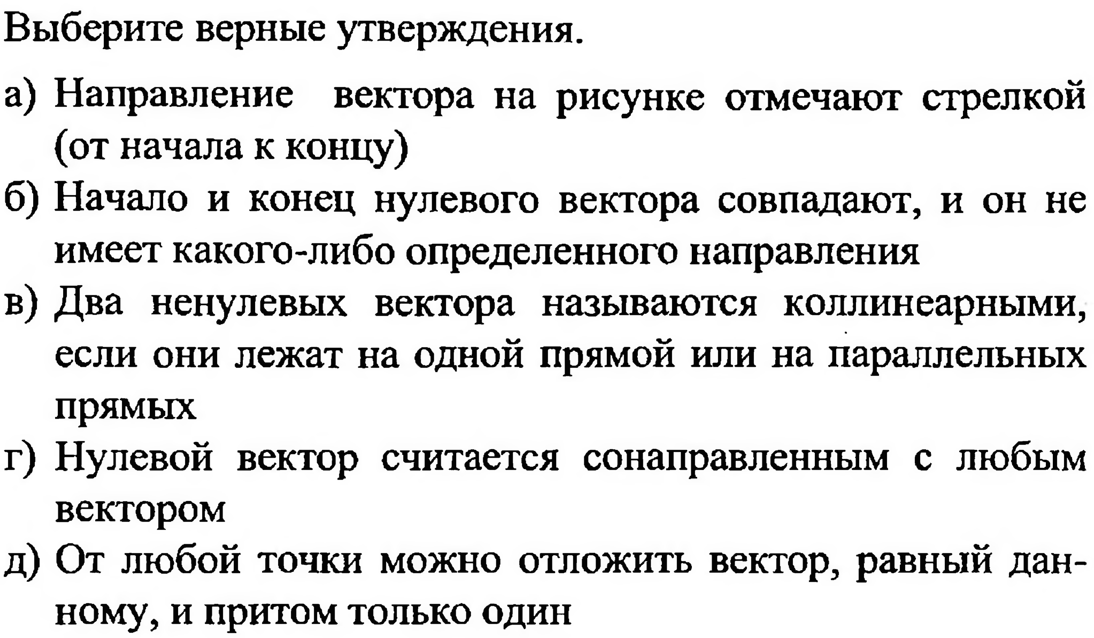
2 | 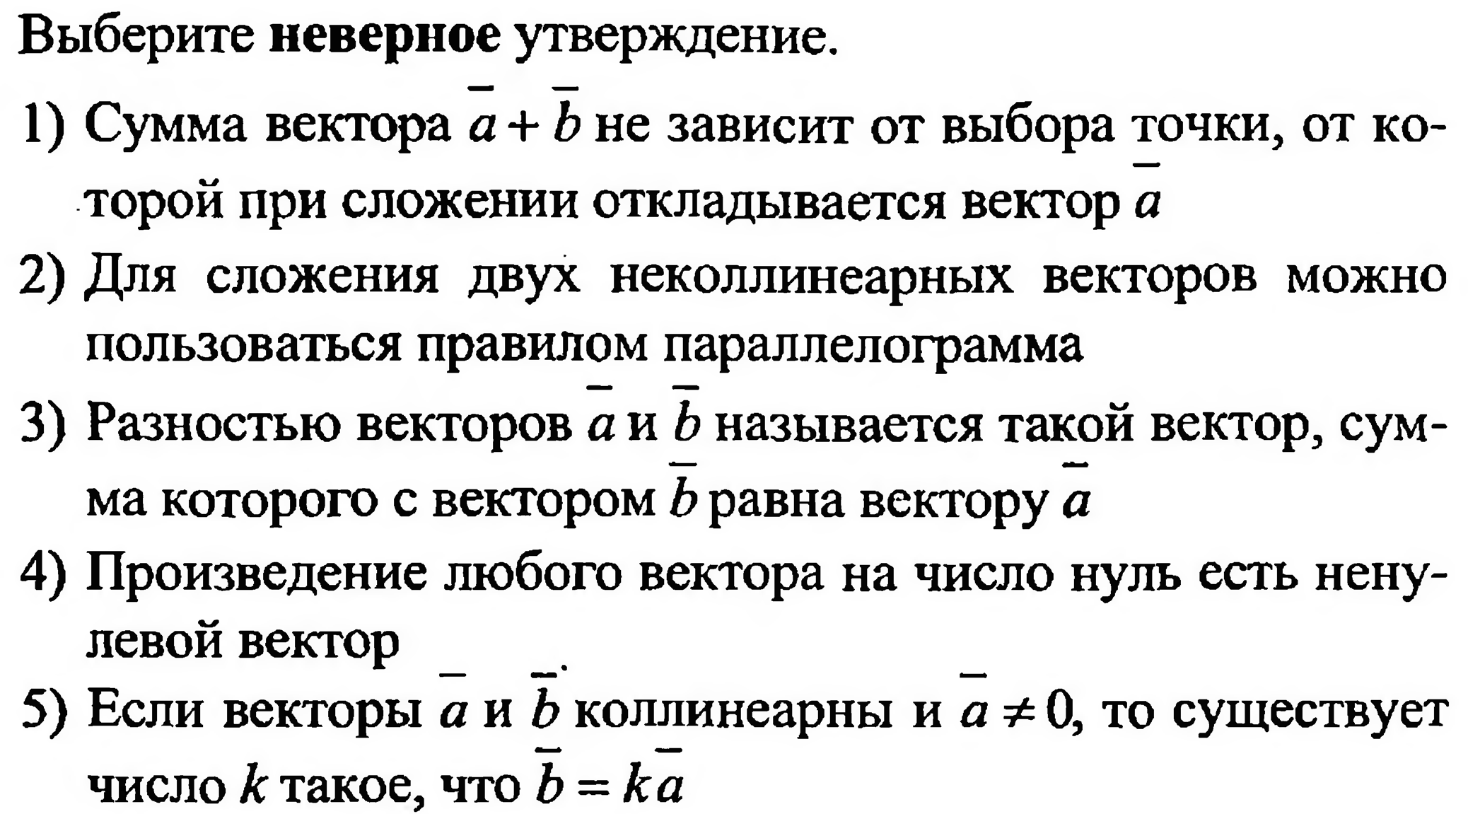 | 2 | 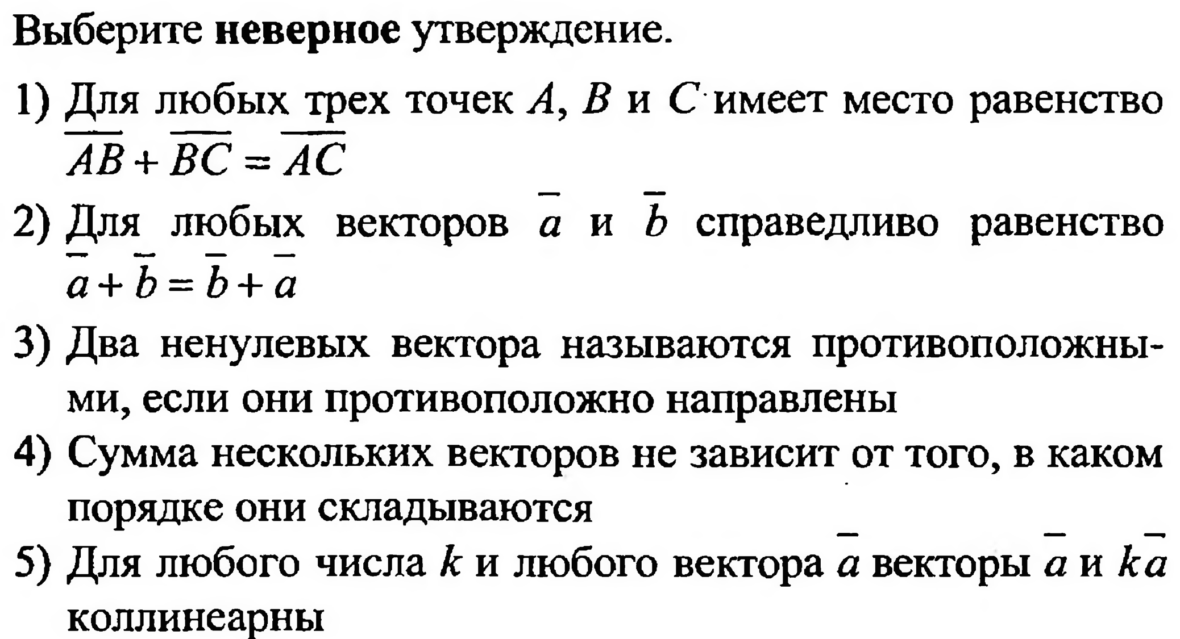
3 | 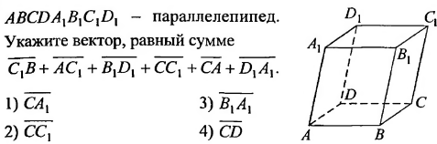 | 3 | 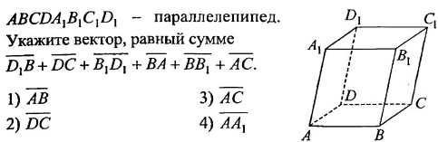
4 | 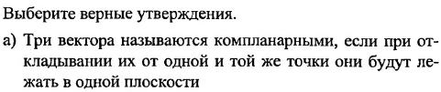 | 4 | 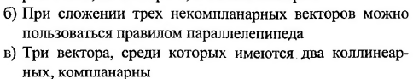
5 | 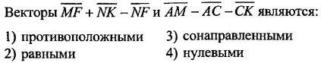 | 5
6 | 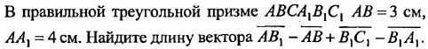 | 6 | 